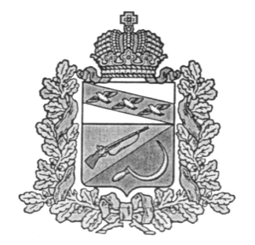

**СОБРАНИЕ ДЕПУТАТОВ**

**ТИТОВСКОГО СЕЛЬСОВЕТА**

ЩИГРОВСКОГО РАЙОНА КУРСКОЙ ОБЛАСТИ

**РЕШЕНИЕ**

**От «16» февраля 2021 года №74-172-6**

**О внесении изменений и дополнений в решение Собрания депутатов Титовского сельсовета Щигровского района от 18.07.2016 г. № 28 «Об утверждении Положения о муниципальном частном партнерстве в муниципальном образовании «Титовский сельсовет» Щигровского района»**

В соответствии с Федеральным законом от 13.07.2015 года № 224-ФЗ «О государственно-частном партнерстве, муниципально-частном партнерстве в Российской Федерации и внесении изменений в отдельные законодательные акты Российской Федерации», Федерального закона от 29.12.2020 г. № 464-ФЗ «О внесении изменений в отдельные законодательные акты Российской Федерации в части оказания помощи лицам, находящимся в состоянии алкогольного, наркотического или иного токсического опьянения», Федеральным законом от 06.10.2003 г. № 131-ФЗ «Об общих принципах организации местного самоуправления в Российской Федерации, Собрание депутатов Титовского сельсовета Щигровского района решило:

1.Внести в решение Собрания депутатов Титовского сельсовета от 18.07.2016 г. №28 «Об утверждении Положения о муниципальном частном партнерстве в муниципальном образовании «Титовский сельсовет» Щигровского района следующие изменения и дополнения:

* 1. Пункт 7.1 раздела 7 «Объекты соглашения» дополнить подпунктом 7.1.8. следующего содержания:

«7.1.8. объекты специализированных организаций для оказания помощи лицам, находящимся в состоянии алкогольного, наркотического или иного токсического опьянения».

1. Контроль за исполнением настоящего решения оставляю за собой.
2. Решение вступает в силу со дня его обнародования.

Председатель Собрания депутатов

Титовского сельсовета Щигровского района О.Д. Делова

Врио глава Титовского сельсовета

Щигровского района Ю.Н. Амелина